Решение задач.

- Дано:
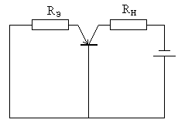
α=0,99
I_{КБ0}=10⁻⁵ А
R_{Э}=3 кОм
R_{Н}=2 кОм
Е_{К}=20 В
U_{ВХ НАС}-?
Решение:
I_{Э}=I_{К}+I_{Б}; I_{K}=αI_{Э}- I_{К0}; $I_{к}=\frac{E}{R_{Н}}=\frac{\text{20}}{2⋅{\text{10}}^{3}}=0\text{.}\text{01}А$;
$I_{Э}=\frac{I_{K}}{α}−I_{K0}=0,\text{0101}−{\text{10}}^{−5}=0,\text{01009}А$;
$$U_{{\text{ВХ}}_{\text{НАС}}}=I_{Э}⋅R_{Э}=\text{30},\text{27}В$$
Ответ: $U_{{\text{ВХ}}_{\text{НАС}}}=\text{30},\text{27}В$

- Дано:
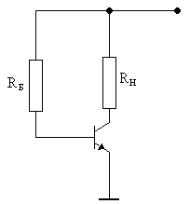
α=0,5
I_{к0}=10⁻⁵ А
E_{к}=15 В
U_{эк}=6 В
I_{к}=10 мА
R_{н}, R_{б} - ?

Решение:
E_{к}= U_{эк}+ I_{к}⋅R_{к} – 2 закон Кирхгофа ⇒ $R_{к}=\frac{E_{к}−U_{\text{эк}}}{I_{к}}=9$ , (кОм)
I_{к}=αI_{э}+ I_{к0} ⇒ $I_{э}=\frac{I_{к}−I_{к0}}{α}=0,\text{00198}$, (А)
I_{э}=I_{б}+ I_{к} - 1 закон Кирхгофа ⇒ I_{б}= I_{э} - I_{к} =0б00098, (А)
Пренебрегая падением напряжения на открытом p-n-переходе Б-Э, получаем:
$R_{б}=\frac{E_{к}}{I_{б}}=\text{15}$, (кОм)
Ответ: $R_{Н}=9$ кОм, $R_{б}=\text{15}$ кОм

- Определить h-параметры транзистора.

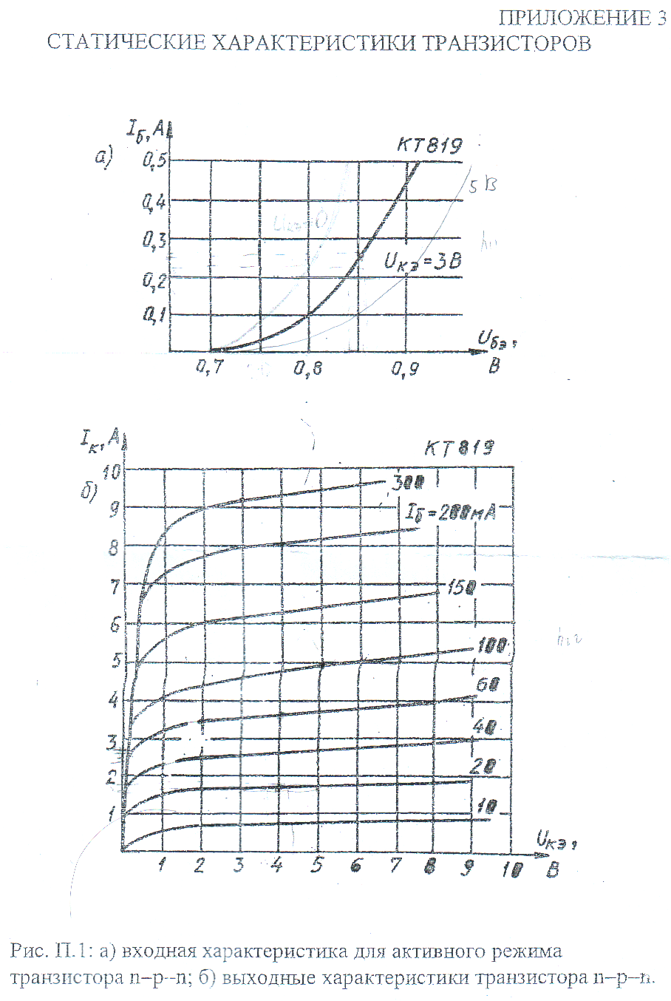
Решение:

$\begin{aligned}{\overset{˙}{U}}_{1}=h_{\text{11}}{\overset{˙}{I}}_{1}+h_{\text{12}}{\overset{˙}{U}}_{2} \\ {\overset{˙}{I}}_{2}=h_{\text{21}}{\overset{˙}{I}}_{1}+h_{\text{22}}{\overset{˙}{U}}_{2}\end{aligned}$ $\begin{aligned}U_{\text{КЭ}}=5В \\ I_{Б}=0,2A\end{aligned}$

$h_{\text{22}}=\frac{{\text{dI}}_{\text{вых}}}{{\text{dU}}_{\text{вых}}}|\begin{matrix} \\ I_{б}=0,2\text{мА}\end{matrix}=\frac{8,\text{15}−8}{5−3}=0,\text{075}$ См
$h_{\text{11}}=\frac{{\text{dU}}_{\text{ВХ}}}{{\text{dI}}_{\text{ВХ}}}=\frac{0\text{.}1}{0\text{.}\text{02}}=0,\text{333333}$ Ом

$h_{\text{21}}=\frac{{\text{dI}}_{\text{вых}}}{{\text{dI}}_{\text{вх}}}=\frac{1\text{.}8}{0\text{.}\text{05}}=\text{36}$
$$h_{\text{12}}=\frac{{\text{dU}}_{\text{вх}}}{{\text{dU}}_{\text{вых}}}=\frac{0\text{.}\text{05}}{3}=−0\text{.}\text{016666}$$
- Определить z-параметры транзистора.
$\begin{aligned}{\overset{˙}{U}}_{1}=z_{\text{11}}{\overset{˙}{I}}_{1}+z_{\text{12}}{\overset{˙}{I}}_{2} \\ {\overset{˙}{U}}_{2}=z_{\text{21}}{\overset{˙}{I}}_{1}+z_{\text{22}}{\overset{˙}{I}}_{2}\end{aligned}$ Выразим z-параметры через h-параметры:
${\overset{˙}{U}}_{2}=\frac{1}{h_{\text{22}}}{\overset{˙}{I}}_{2}−\frac{h_{\text{12}}}{h_{\text{22}}}{\overset{˙}{I}}_{1}\text{=>}z_{\text{21}}=−\frac{h_{\text{21}}}{h_{\text{22}}}$ $z_{\text{22}}=\frac{1}{h_{\text{22}}}$;
$\begin{aligned}{\overset{˙}{U}}_{1}=h_{\text{11}}{\overset{˙}{I}}_{1}+h_{\text{12}}(\frac{1}{h_{\text{22}}}{\overset{˙}{I}}_{2}−\frac{h_{\text{21}}}{h_{\text{22}}}{\overset{˙}{I}}_{1}) \\ {\overset{˙}{U}}_{1}=\left(h_{\text{11}}−\frac{h_{\text{21}}^{2}}{h_{\text{22}}}\right){\overset{˙}{I}}_{1}+\frac{h_{\text{12}}}{h_{\text{22}}}{\overset{˙}{I}}_{2}\end{aligned}$ => $z_{\text{11}}=\left(h_{\text{11}}−\frac{h_{\text{21}}^{2}}{h_{\text{22}}}\right);z_{\text{12}}=\frac{h_{\text{12}}}{h_{\text{22}}}$;

$z_{\text{11}}=−\text{17279}\text{.}\text{6667}\text{Ом}$ z₂₂=60.0024 Ом z₂₁=320.032 Ом z₁₂=-0.2222543,33 Ом

